Данный продукт создавался нами по принципу европейских аналогов. Но основные узлы были разработаны нашей компанией, первой и единственной на рынке России. Благодаря чему нам удалось получить патент на полезную модель №179702.
Рольставни из поликарбоната состоят из полотен и конструкций.
Конструкции включают в себя короб, направляющие шины, вал и привод. Большинство данных элементов используются от стандартных рольставней.
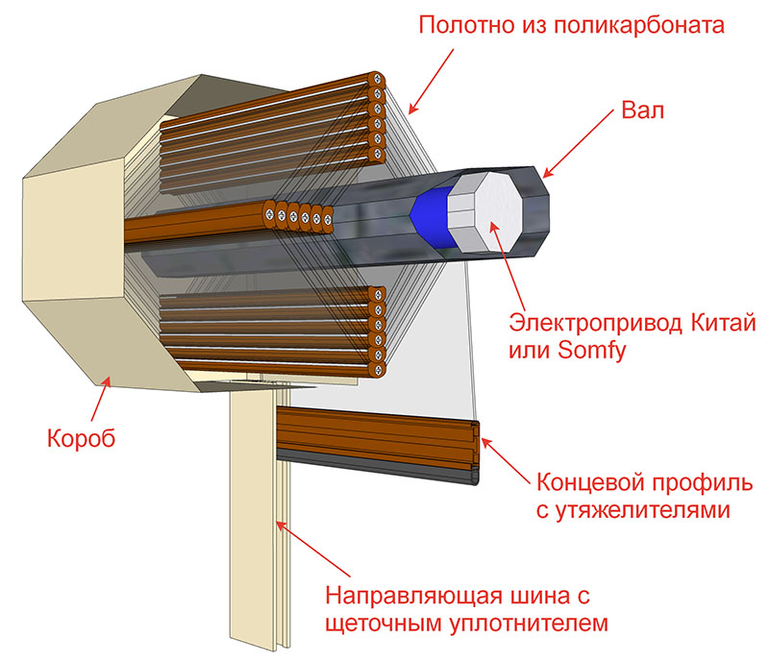
* рольставни комплектуются стандартными китайскими приводами Alutech, Doorhan, Tube или приводами высшего качества Somfy

Преимущества рольставней из поликарбоната ProZa:
- самый жесткий профиль на рынке (очень важный параметр при сильном ветре). Периодически проводим испытания
- усиленные направляющие шины собственной разработки с щеточным уплотнителем, благодаря чему полотна издают меньше звуков при вибрации
- специальный усиленный концевой профиль с утяжелителями, использование которых исключает застревание полотна при опускании вниз
- продуманная система намотки, учитывающая изменение линейных размеров поликарбоната при изменении температуры окружающей среды, что исключает касание профилей и поверхности ламелей что делает невозможным самопроизвольное появление потертостей и царапин на поликарбонате

Типы полотен
 | Lite | Classic | Hard
 | 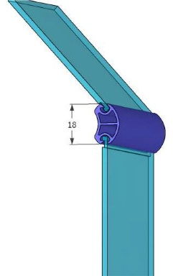 | 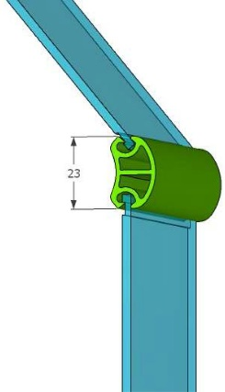 | 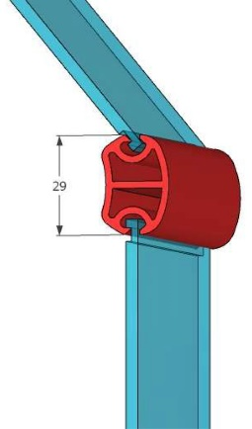
Максимальная ширина | ~2500 | ~4000 | 7000
Высота профиля | 18 | 23 | 29
Толщина поликарбоната | 2.5 мм | 3 мм | 3.6 мм
Масса 1 м2 полотна | 4.5 кг | 6 кг | 9 кг
Направляющая шина | 45мм, 53мм, 65мм | 70мм, 75мм | 83мм, 90мм
Размер короба | Высота рольставни с учетом короба
180 | 1980
205 | 2530 | 1430
250 | 3680 | 2660
300 |  | 4190 | 2650
360 |  |  | 4530
Мы используем некоторые конструкции Alutech или Doorhan, но самые важные профили разработали специально для наших полотен. Профили собственного производства существенно улучшают характеристики изделий.

1. Направляющая шина для профиля Classic и Lite.
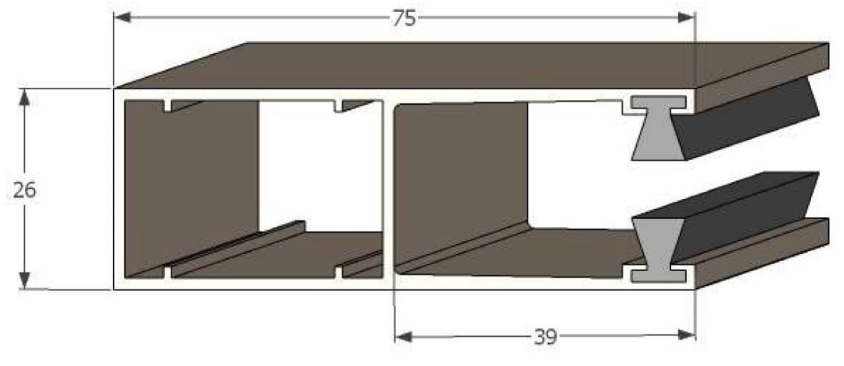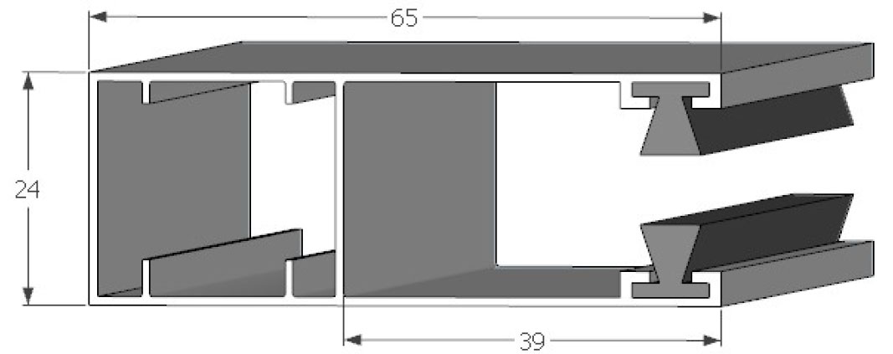
- оптимальное соотношение жесткости и массы;
- толщина стенки Classic 1,5-2 мм;
- толщина стенки Lite 1-1,5 мм;
- щеточный уплотнитель вместо ПВХ заметно смягчает вибрацию;
- увеличенная рабочая зона 39 мм для полотна уменьшает шанс выдувания;
- встроенные ветрозацепы для больших проемов;
- вес Classic 900 г/м.пог.
- вес Lite 600 г/м.пог.

2. Концевой профиль усиленный, универсальный.
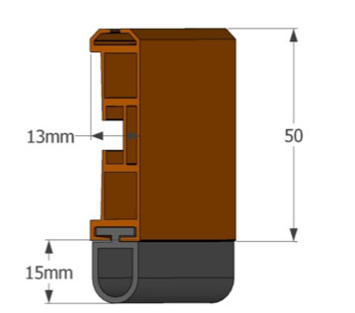
- увеличены толщина и масса для дополнительной жесткости;
- устроены специальные каналы для стальных утяжелителей, исключающих застревание полотна при опускании;
- увеличенный до 15мм нижний резиновый уплотнитель позволяет скрыть больше неровностей;
- масса пустого профиля 500 г/м.пог;
- масса с утяжелителями 1,5 кг/м.пог.

3. Бескоробной вариант с усиленной крышкой из поликарбоната.
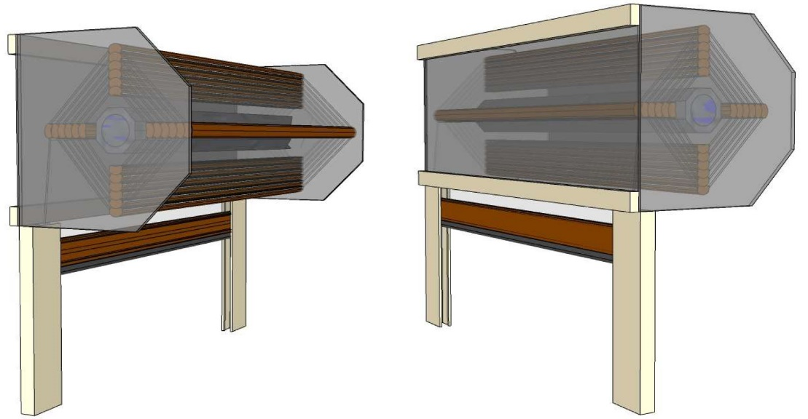
- разработан для свесов крыш и козырьков при условии исключения прямого попадания влаги на механизм.
- добавлено ребро жесткости при монтаже в проем для усиления задней крышки и исключения касания полотна;

